**Főoldal**

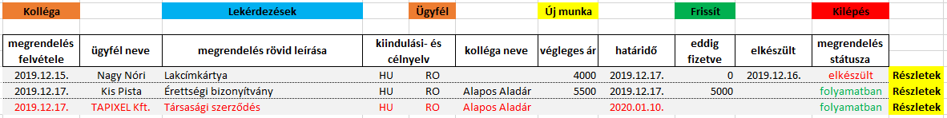

**Ez az oldal csak megjelenítésre szolgál, nem lehet módosítani semmit!**

Kolléga gomb: - kollégák között kereshetek **név szerint** vagy **nyelv szerint**

- kolléga adatait **módosíthatom**

- feljegyezhetek egy **kifizetést** a kollégával kapcsolatban

- új kolléga **felvétele**

Lekérdezések legördülő menü: - VIP ügyfélnek milyen munkákat kell kiszámlázni? (VIP ügyfél, státusz = elkészült)

- ügyfél milyen munkák árával tartozik? (ügyfél, státusz = elkészült)

- ügyfélnek milyen munkákat csináltunk eddig? (ügyfél, státusz = folyamatban || elkészült || letudva)

- ügyfélnek milyen aktív munkái vannak (ügyfél, státusz = folyamatban || elkészült)

hol látom? - kolléga egyenlege? ezt még nem tudom miként

melyik formba töltődnek? - mennyi a tartozásunk? ezt még nem tudom

- mennyivel tartoznak nekünk? (végleges ár, összes ügyfél, státusz = elkészült)

- milyen munkák vannak folyamatban? (összes ügyfél, státusz = folyamatban)

- milyen munkák készültek el és még nem fizették ki? (összes ügyfél, státusz = elkészült)

- kinek csináltunk bizonyos munkát (összes ügyfél, leírás tartalmazza a kulcsszót)

Ügyfél gomb: - ügyfelek között kereshetek **név szerint** vagy **telefonszám szerint** vagy **e-mail cím részlet szerint**

- ügyfél adatait **módosíthatom**

- megváltoztathatom az ügyfél **kategóriáját**

- új ügyfél **felvétele**

Új munka gomb: => Új munka form

Frissít gomb: - frissíti a rács tartalmát

Kilépés gomb: - kilép a programból

Részletek gomb: => Részletek form

A rács: - stabil fejléc

- inaktív sorok

- elkészült státusz piros betűvel

- folyamatban státusz zöld betűvel

- VIP ügyfél megrendelése piros betűvel

**Új munka**

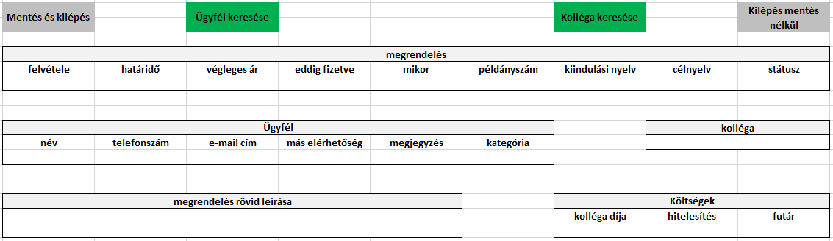

**Üres rácsot ad, ahol beírhatom a rendelkezésre álló adatokat.**

Mentés és kilépés gomb: - módosítás érvényesítése és kilépés a főoldalra

Kilépés mentés nélkül gomb: - módosítások elvetése és kilépés a főoldalra

Ügyfél keresése gomb: => Ügyfél form

Kolléga keresése gomb: => Kolléga form

A rács: - a megrendelés adatait beírom

- ügyfél adatait az Ügyfél formról hozom át

- kolléga nevét a Kolléga formról hozom át

**Részletek**

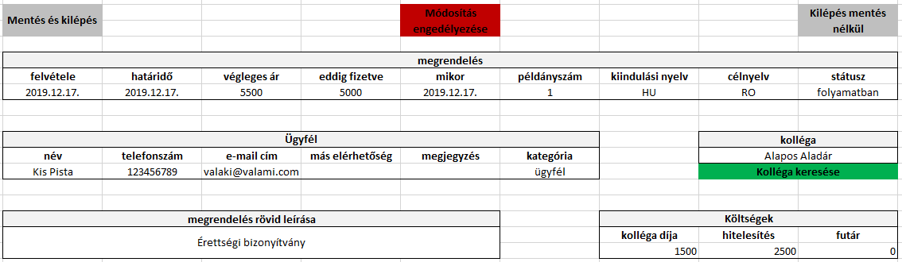

**Betöltéskor a mezők inaktívak. A *Módosítás engedélyezése* gombbal aktiváljuk.**

Mentés és kilépés gomb: - módosítás érvényesítése és kilépés a főoldalra

Módosítás engedélyezése gomb: - mezők aktiválása

Kilépés mentés nélkül gomb: - módosítások elvetése és kilépés a főoldalra

Ami módosításra kerülhet a rácsban: - határidő (kapunk haladékot)

- végleges ár (az előre megbeszélthez képest változhat)

- eddig fizetve – ide írom be a fizetési teljesítéseket

- mikor (a legutóbbi befizetés dátuma)

- példányszám (ez is módosíthatja a végleges árat)

- kiindulási nyelv (véletlen felviteli hiba kiigazításaként) honnan kapom a listát?

- célnyelv (véletlen felviteli hiba kiigazításaként) honnan kapom a listát?

- státusz – ha módosítom elkészültre, akkor az adatbázisban az elkészült dátum kap egy időpecsétet, ami megjelenik a főoldalon frissítés után

- státusz – ha kifizették és elvitték, akkor módosítom letudva (ez jó lenne körkörösen forgatható gombként?)

- kolléga (ha időközben más kolléga után kell nézni) ezt még nem tudom honnan kapom

- leírás

- költségek (ezek is változhatnak)

**Ügyfél**

Ügyfél adatainak megjelenítésére, módosítására, illetve új ügyfél felvételére szolgáló form.

Az adatbázisban létező ügyfél előzményeit ellenőrizhetem.